ACCESO AL SISTEMA

Crear formulario de acceso al sistema

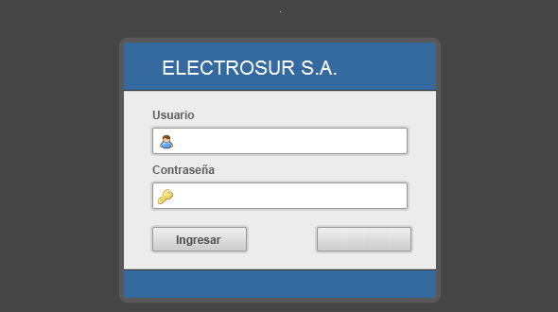

El diesño de la vista no se si te lo copie en los ejemplos

OPCIONES DISPONIBLES

1. MOVIMIENTOS DE ACTIVOS (Solo traslado de Activos)
2. INVENTARIOS (Solo 3 opciones: tomar inventario, conciliar y imprimir)

Debe mostrar 2 opciones



La lógica es la misma de los formularios existentes en la aplicación de escritorio.